Федеральное государственное автономное
образовательное учреждение
высшего образования
«СИБИРСКИЙ ФЕДЕРАЛЬНЫЙ УНИВЕРСИТЕТ»

Институт космических и информационных технологий
Кафедра вычислительный техники

ПРОЕКТ
по дисциплине «Введение в профессиональную деятельность»
«Создание NTP-часов с применением
ЖК-дисплея на основе контроллера ST7558»
Пояснительная записка

Преподаватель Титовская Т. С.

Студент КИ19-07б, 031939609 Кашапов Я. Ф.
Студент КИ19-07б, 031940422 Голубев А. Р.

Красноярск 2020
СОДЕРЖАНИЕ
ВВЕДЕНИЕ
1 Общие положения………………………………………………………………….....5
1.1 Наименование проектируемой системы и документов, на основании
которых ведётся проектирование системы……………………………………..5
1.2 Перечень организаций, участвующих в разработке системы, сроки
выполнения стадий……………………………………………………...……….5
1.3 Цели, назначения и области использования системы…………….………..5
2 Основные технические решения…………………………………………..………....6
2.1 Состав функций, комплексов задач, реализуемых системой…….………..6
2.2 Решения по составу программных средств, языкам деятельности,
алгоритмам процедур и операций и методам их реализации………………....6
3 Схема функциональной структуры………………………………………....………..7
4 Описание функций…………………………………………………………………....8
4.1 Описание дисплея на контроллере ST7558…………………………………8
4.2 Модуль LCD_INIT……………………………………………………………9
4.3 Модуль LCD_ INVERSE………………………………………………...…..11
4.4 Модуль LCD_SETXY…………………………………………………..…...12
4.5 Модуль LCD_WRITE_BUFFER………………………………………...….13
4.6 Модуль str2bitmap…………………………………………………………...14
4.7 Модуль bitmap2buffer…………………………………………………..…...16
4.8 Модуль drawPixel……………………………………………………….…..18
4.9 Модуль drawRect……………………………………………………….…...19
4.10 Модуль drawString……………………………………………………..….20
4.11 Модуль ntpGetTime………………………………………………………..20
4.12 Реализация NTP-часов с применением дисплея………………….……..22
5 Входная информация………………………………………………………………..24
6 Выходная информация……………………………………………………………...24
ЗАКЛЮЧЕНИЕ
СПИСОК ИСПОЛЬЗОВАННЫХ ИСТОЧНИКОВ
ПРИЛОЖЕНИЕ А
ПРИЛОЖЕНИЕ В

ВВЕДЕНИЕ

Цель данного проекта: создание NTP-часов с применением дисплея на контроллере ST7558.
Задачи проекта:
- Проанализировать техническую область;
- Спроектировать модули управления дисплеем в LabView;
- Разработать схему подключения дисплея к myRIO;
Объектом исследования данного проекта является дисплей на контроллере ST7558.
Предметом исследования проекта является возможность создания NTP-часов с применением дисплея.

1 Общие положения

1.1 Наименование проектируемой системы и документов, на основании которых ведётся проектирование системы

1.1.1 Полное наименование системы - NTP-часы с применением ЖК дисплея на основе контроллера ST7558.
1.1.2 Работа выполняется на основании технического задания от 14.02.2020г.

1.2 Перечень организаций, участвующих в разработке системы, сроки выполнения стадий

1.2.1 Разработчик
Студенты группы КИ19-07Б: Кашапов Ярослав Фанизович; Голубев Антон Романович
1.2.2 Сроки выполнения стадий
1-3 недели – разработка алгоритма инициализации контроллера дисплея
4-6 недели – разработка алгоритма вывода одного пикселя на дисплей
7-9 недели – разработка алгоритма вывода текстовой информации
10-12 недели – разработка алгоритма получения времени от NTP-сервера
13-15 недели – разработка программы часов

1.3 Цели, назначения и области использования системы

Возможность создания NTP-часов с применением дисплея на контроллере ST7558. Создание NTP-часов с применением дисплея на контроллере ST7558

2 Основные технические решения

2.1 Состав функций, комплексов задач, реализуемых системой
Система реализует следующие функции:
- Взаимодействие с контроллером дисплея с помощью команд;
- Получение данных о времени с NTP-сервера;
- Генерация буфера кадра;
- Взаимодействие с буфером кадра;
- Загрузка буфера кадра в ОЗУ контроллера дисплея.

2.2 Решения по составу программных средств, языкам деятельности, алгоритмам процедур и операций и методам их реализации

Система спроектирована в среде разработки LabView 2017 с использованием языка программирования «G»

3 Схема функциональной структуры

Схема функционирования спроектированной системы представлена в приложении А.

4 Описание функций

В ходе разработки были созданы девять программных модулей. Часть из них реализуют функционал дисплея посредством обмена информацией с его контроллером. Другая часть взаимодействует с программным фреймбуфером и организует графические возможности. Фреймбуфер, постоянно изменяющийся в программе, необходим, поскольку в данной реализации дисплея отсутствует возможность чтения содержимого ОЗУ контроллера, а записать единичный пиксель невозможно – только 8 за раз, поэтому чтобы заполнить всю поверхность дисплея требуется массив из 864 байт.
Список модулей:
- LCD_INIT;
- LCD_INVERSE;
- LCD_SETXY;
- LCD_WRITE_BUFFER;
- str2bitmap;
- bitmap2buffer;
- drawPixel;
- drawRect;
- drawString;
- nptGetTime.

4.1 Описание дисплея на контроллере ST7558

Использующийся в данном проекте дисплей был извлечён из мобильного телефона. Он выполнен по технологии chip-on-glass и управляется контроллером ST7558. Контроллер поддерживает обмен данными по I²C и SPI, однако в реализации дисплея из мобильного телефона отсутствуют необходимые интерфейсные выводы SPI.
ST7558 имеет оперативную память размером 6732 бит, что соответствует разрешению 102х66. Тем не менее, видимых пикселей на дисплее 96x65. Для отображения пикселя достаточно изменить нужный бит в ОЗУ, но адресовать единичный бит невозможно, из-за чего, для создания динамического изображения, используется кадровый буфер.
Помимо выводов I²C, есть RESET для аппаратного сброса. Напряжение питания составляет +3.3 В, что удобно для использования данного дисплея с микроконтроллерами или другими устройствами, например с myRIO, без каких-либо преобразователей логических уровней.

4.2 Модуль LCD_INIT
Данный модуль выполняет предварительную инициализацию дисплея, а именно: устанавливает режим работы дисплея, определяет способ адресации и т.д. (рис. 3.1).
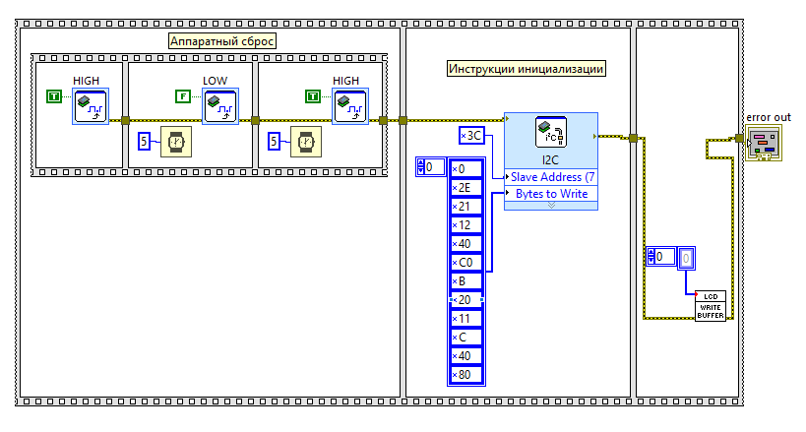
Рисунок 4.1 – Блок-схема модуля LCD_INIT

В первом фрейме происходит аппаратный сброс. После сигнала низкого уровня следует подождать, чтобы стабилизировались внутренние напряжения контроллера, заработал тактовый генератор и т.п. После такого сброса внутренняя память контроллера находится в неопределённом состоянии.
Во втором фрейме производится инициализация. Инструкции отправляются контроллеру с помощью I²C по адресу 0x3C. Каждая инструкция состоит из 8 бит. Рассмотрим назначение инструкций по порядку:
- 0х00 – контрольный байт. Приняв такой байт после начала общения по I2C, декодер команд контроллера дисплея определяет, что далее последуют инструкции, а не данные для записи в ОЗУ.
- 0x2E – Extended Display Control. Позволяет выполнить или не выполнить отражение изображения относительно оси X и/или Y.
- 0x21 – устанавливает расширенный набор инструкций. Именно после этой команды можно посылать команды для настройки напряжений и т.п.
- 0x12 – коэффициент смещения напряжения (биасинг).
- 0xC0 – Voltage operating. Программно устанавливает напряжение дисплея (V_{LCD}). Записью в VOP-регистр можно управлять контрастностью;
- 0x0B – множитель напряжения;
- 0x20 – переход к базовым командам;
- 0x11 – диапазон напряжения V_{LCD};
- 0х0С – устанавливает обычный режим работы дисплея;
- 0x40 и 0x80 определяют адрес байта в памяти (страница и байт в ней соответственно). В данном случае самый первый – 0,0.

4.3 Модуль LCD_INVERSE
Модуль предназначен для активации или деактивации инвертирования изображения на дисплее. Поскольку это встроенная функция контроллера, то инвертирование битов в программном фреймбуфере заняло бы больше времени. Код программы содержится на рисунке 4.2.
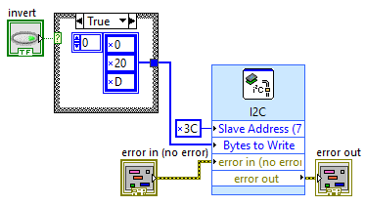

Рисунок 4.2 – блок-схема модуля LCD_INVERSE

Если через терминал invert передано значение “true”, то контроллеру отправятся инструкции и выполнится инвертирование пикселей дисплея. Иначе (рисунок 4.3) – установится обычный режим работы без инвертирования.
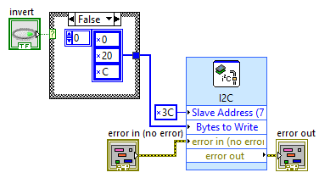

Рисунок 4.3 – блок-схема модуля LCD_INVERSE

Рассмотрим команды управления дисплеем:
- 0x00 – контрольный байт.
- 0x20 – установка базового режима команд.
- 0x0D – установка обычного режима работы дисплея с инвертированным изображением.
0x0C – установка обычного режима работы дисплея.

4.4 Модуль LCD_SETXY
Данный модуль устанавливает адрес ОЗУ для записи данных. Адрес памяти ST7558 представляет из себя координаты x и y, где y – страница памяти, а x – один из 102 байт в этой странице, то есть каждая страница содержит 102 байта. Всего в ОЗУ контроллера 9 неполных страниц памяти. Организация байтов в памяти представлена на рисунке 4.4. Существует и другой способ организации, это определяется инструкциями на этапе инициализации. При записи данных (напимер видеобуфера) в память контроллера, он автоматически переходит к следующему байту или странице, поэтому нет необходимости вручную выставлять адрес.
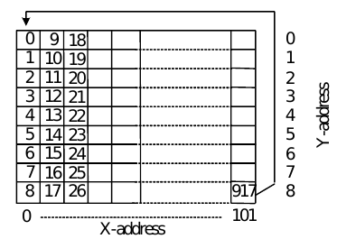

Рисунок 4.4 – выбранный способ расположения байтов в памяти

Стоит заметить, что видимых на дисплее пикселей 96x65, поэтому часть памяти всегда находится в неопределённом состоянии. Если бы оттуда можно было считывать данные, тогда, возможно, возник бы и смысл записи.
Код модуля изображён на рисунке 4.5. Часть инструкций уже инициализированы. Это можно видеть на рисунке 4.6.
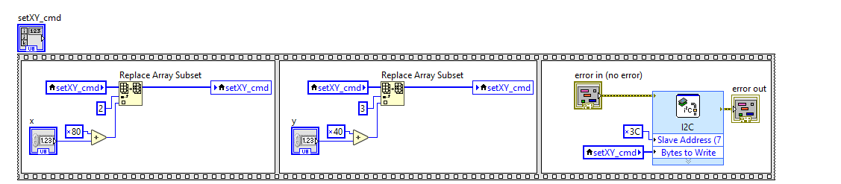
Рисунок 4.5 – блок-схема модуля LCD_SETXY

С помощью сложения к инструкциям 0x40 и 0x80, которые устанавливают страницу и байт в ней соответственно, добавляется нужное смещение адреса. Далее, в третьем фрейме, выполняется отправка команд контроллеру.
Заранее уже инициализированы две инструкции: 0x00 – контрольный байт, и 0x20 – установка базового режима команд.

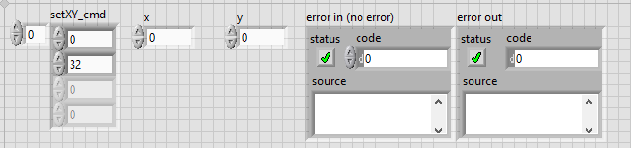
Рисунок 4.6 – фронт-панель модуля LCD_SETXY

4.5 Модуль LCD_WRITE_BUFFER
Данный модуль осуществляет загрузку всего фреймбуфера, содержащего 864 байт, в память контроллера ST7558. Рассмотрим фреймы данного модуля.
Первые фрейм (рисунок 4.7) выполняет установку адреса памяти в нулевое положение – нулевая страница, нулевой байт. Это необходимо, если ранее, возможно, был установлен другой адрес. Во втором фрейме происходит запись блоков фреймбуфера. Первым байтом в каждом блоке идёт 0x40, который однозначно идентифицирует данные для записи в ОЗУ.
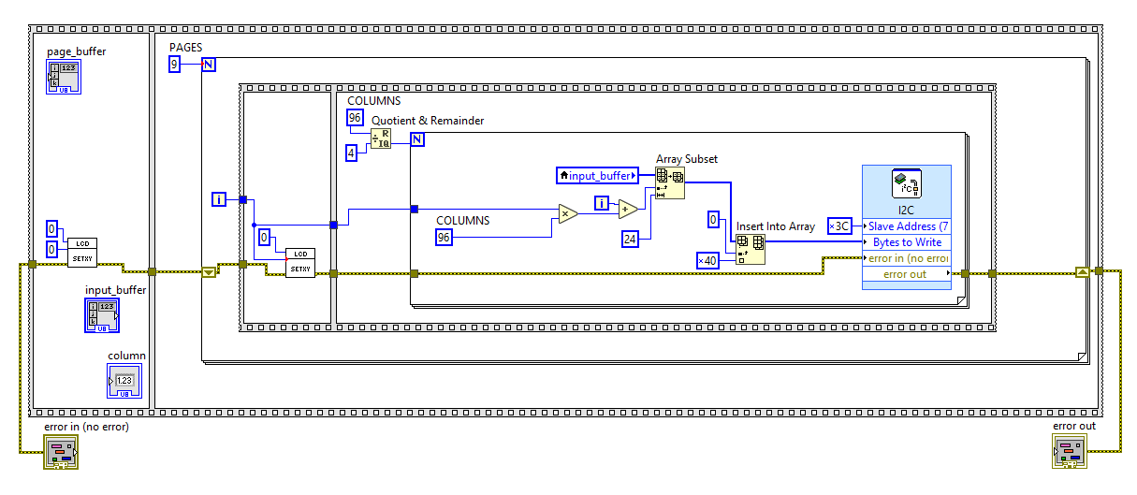
Рисунок 4.7 – блок-схема модуля LCD_WRITE_BUFFER

4.6 Модуль str2bitmap
Для того, чтобы можно было отобразить символы на дисплее, необходимо составить для каждого требуемого символа битовую карту (рисунок 4.8).
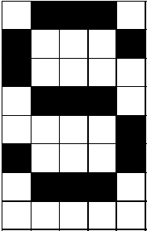

Рисунок 4.8 – попиксельное представление символа

Для всех латинских букв верхнего и нижнего регистра, многих знаков и всех цифр были организованы битовые карты и записаны в бинарный файл. Каждый символ – это карта 5х8 бит, иными словами расходуется 5 байт памяти. Всего в файле записана 91 битовая карта.
Модуль разделён на два фрейма. Первый отвечает за считывание битовых карт из двоичного файла (рисунок 4.9).
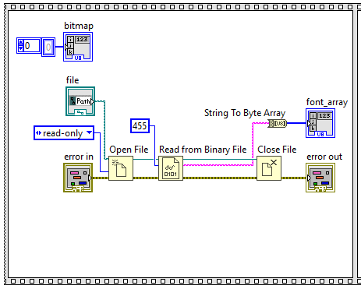

Рисунок 4.9 – первый фрейм модуля str2bitmap
Терминал file передаёт путь до файла. Затем файл открывается, и происходит чтение. Считывается 455 байт, поскольку 91 символ занимает именно столько памяти. В результате работы данного фрейма, имеется массив битовых карт – font_array.
Следующий фрейм (рисунок 4.10).
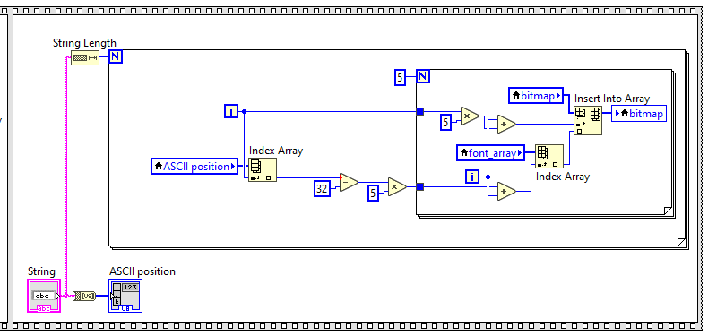
Рисунок 4.10 - второй фрейм модуля str2bitmap

Этот фрейм выполняет преобразование входной строки (терминал String) в массив соответствующих битовых карт. Так как символы были записаны в файл в том же порядке, что и в таблице ASCII, то положение каждого можно однозначно определить по его ASCII-коду. Во внешнем цикле происходит вычитание 32 из позиции, потому что первых 32 символов таблицы нет в файле.

4.7 Модуль bitmap2buffer
После преобразования строки необходимо поместить битовые карты в кадровый буфер. Это выполняет модуль bitmap2buffer. Так же как и в модуле str2bitmap, в нём два фрейма. Рассмотрим первый (рисунок 4.11).

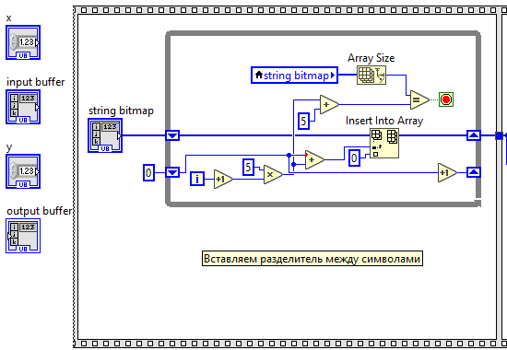

Рисунок 4.11 – первый фрейм модуля bitmap2buffer
Этот фрейм нужен для того, чтобы отделить символы друг от друга, иначе они в выводимой на дисплей строке сомкнуться и будут неразличимы. Для разделения вставляется пустой байт после каждых 5 (одного символа). Выходной массив поступает в следующий фрейм (рисунок 4.12). В нём осуществляется запись этого массива во фреймбуфер.
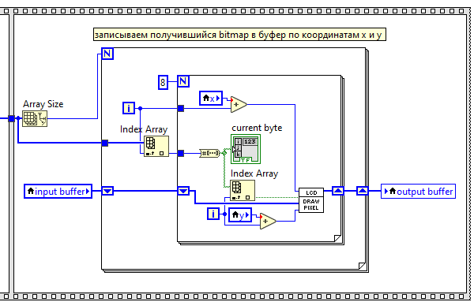

Рисунок 4.12 – запись преобразованной строки в буфер кадра

Для записи в кадровый буфер каждый байт преобразованной строки конвертируется в логический массив, а затем уже каждый элемент логического массива записывается с помощью модуля drawPixel в буфер.

4.8 Модуль drawPixel
Данный модуль устанавливает и сбрасывает нужный бит во фреймбуфере, то есть рисует пиксель. Входные терминалы: x – координата пикселя по оси X, y – координата по оси Y, color – цвет (белый или черный), входной фреймбуфер и выходной фреймбуфер. Если в логическом терминале color “true”, то происходит установка бита (рисунок 4.13), то есть цвет пикселя черный. Для рисования белого пикселя меняется только внутренний кейс (рисунок 4.14). Если “fasle” – сброс бита, то есть цвет пикселя белый.
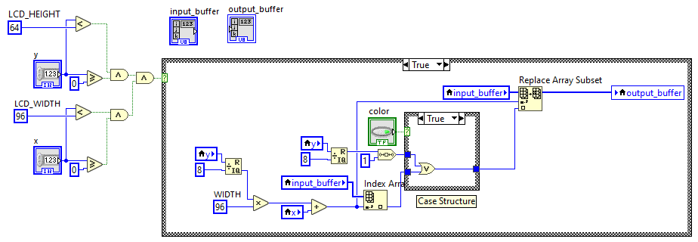
Рисунок 4.13 – рисование черного пикселя

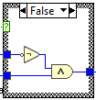

Рисунок 4.14 – внутренний false-кейс модуля drawPixel
Если в терминалы x и y переданы значения, превышающие ширину и высоту дисплея (в пикселях), то рисования не произойдёт.

4.9 Модуль drawRect
Модуль drawRect выполняет рисование произвольного прямоугольника в видеобуфере. Входные терминалы: x – координата по оси X, y – координата по оси Y (в пикселях), filled or not – логический терминал, определяющий будет ли закрашен прямоугольник, w – ширина прямоугольника, h – высота прямоугольника. Состояние модуля, когда он рисует незакрашенный прямоугольник на рисунке 4.15. Когда закрашенный – рисунок 4.16.
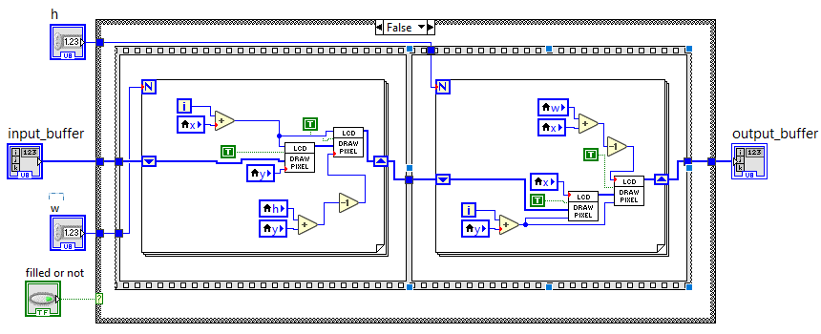
Рисунок 4.15 – рисование незакрашенного прямоугольника
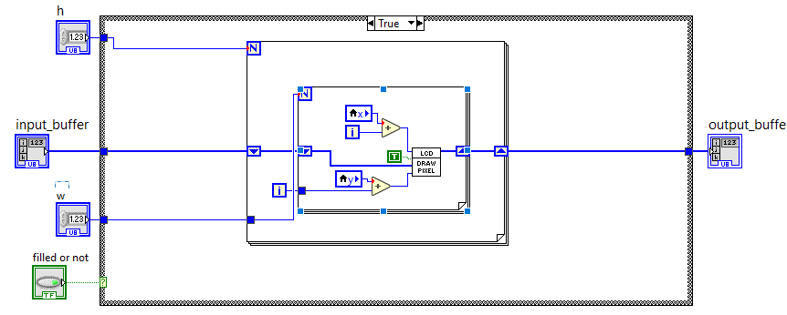
Рисунок 4.16 – рисование закрашенного прямоугольника
4.10 Модуль drawString
Данный модуль помещает какую-либо строку в видеобуфер. В целом, он представляет из себя (рисунок 4.18) сочетание модулей str2bitmap и bitmap2buffer.
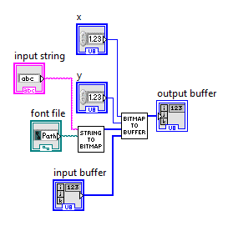

Рисунок 4.18 – программа модуля drawString

4.11 Модуль ntpGetTime
Модуль ntpGetTime получает на вход данные о времени с NTP-сервера. Сам NTP-сервер идентифицируется IP-адресом. IP-адрес вводится с клавиатуры пользователем. Время полученное с сервера идет на 4 года вперед, для корректного вывода мы вычитаем эти 4 года в секундах. Затем, полученное время поступает в модуль Seconds To Date/Time, выходной кластер которого содержит необходимые данные. Далее происходит вывод этих данных на выходные терминалы: секунды, минуты, часы, день месяца, месяц, год, день недели, соединенные с терминалами модуля ntpGetTime.
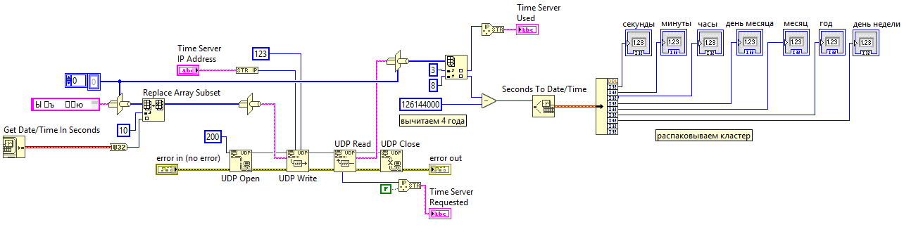
Рисунок 4.19 – модуль ntpGetTime

4.12 Реализация NTP-часов с применением дисплея
На двух рисунках ниже представлен главный исполняемый файл в котором выполняется сама программа. На первом рисунке (рисунок 4.20) мы видим как представлена часть программы с очисткой буфера и рисованием прямоугольника. Для рисования прямоугольника мы дополнительно используем такой модуль как drawRect.
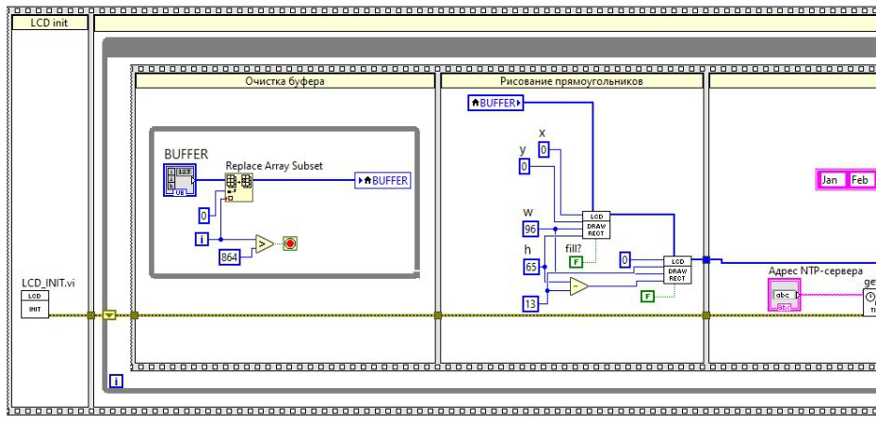
Рисунок 4.20 – первая часть главной программы

На рисунке 4.21 мы видим как представлена реализация вывода времени. Здесь мы уже используем сразу несколько модулей, таких как ntpGetTime, и drawString.

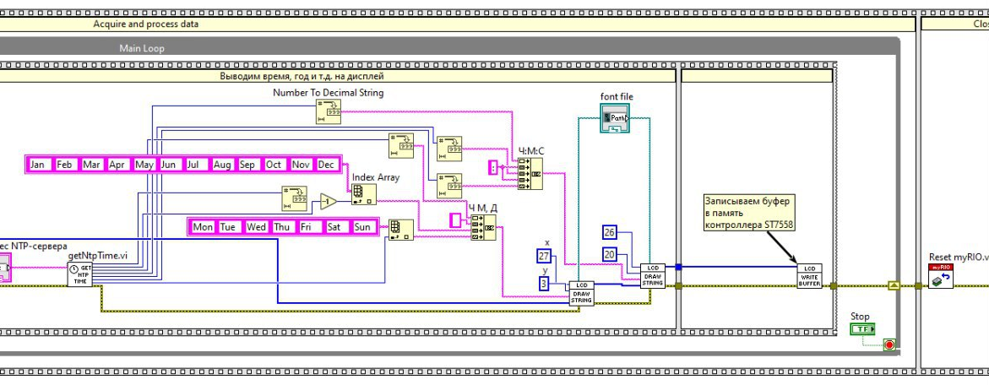
Рисунок 4.21 – вторая часть главной программы

На лицевой панели (рисунок 4.22) мы вводим адрес NTP-сервера, так же на лицевой панели есть адрес расположения файла, в котором содержатся шрифты.

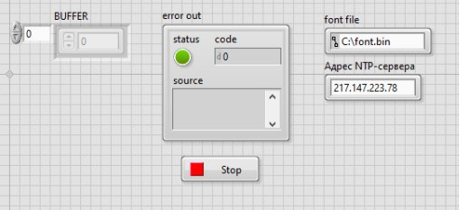
Рисунок 4.22 – лицевая панель

5 Входная информация

Входная информация представлена IP – адресом сервера, с которого мы получаем данные о времени.

6 Выходная информация

Выходная информация представлена данными о времени на дисплее.
ЗАКЛЮЧЕНИЕ

В процессе выполнения проектной работы мы ознакомились с графическими методами представления машинных команд, обработки информации, а именно: с созданием в программе LabView модулей, таких как: LCD_INIT LCD_ INVERSE
LCD_SETXY, LCD_WRITE_BUFFER, str2bitmap, str2buffer, drawPixel, drawRect, drawstring, ntpGetTime. Поставленные задачи проекта выполнены в полном объеме. В настоящее время в научной и учебной литературе, адаптированной и программной области знаний, вопросам классификации видов графического кодирования уделяется недостаточно внимания. Поэтому данная тема на современном этапе является актуальной.
В проекте мы также рассмотрели общие сведения о графическом методе как особой знаковой системе, выяснили значение графического метода в представление строк кода графическими модулями программы.

СПИСОК ИСПОЛЬЗОВАННЫХ ИСТОЧНИКОВ

1 Sitronix Technology. ST7558 65 x 102 Dot Matrix LCD Controller/Driver Datasheet [Электронный ресурс] / Электронные данные. – 2005. – 56 c. – Режим доступа: https://www.alldatasheet.com/datasheet-pdf/pdf/326161/SITRONIX/ST7558.html (дата обращения: 16.05.2020), свободный.

2 Ashish_Naik_NIUK. Set TimeStamp for LabVIEW RT Device using NTP [Электронный ресурс] / Ashish_Naik_NIUK. – Электронные данные. – 2017. – Режим доступа: https://forums.ni.com/t5/Example-Code/Set-TimeStamp-for-LabVIEW-RT-Device-using-NTP/ta-p/3530873 (дата обращения 20.05.2020), свободный.

ПРИЛОЖЕНИЕ А
Функциональная схема работы программы

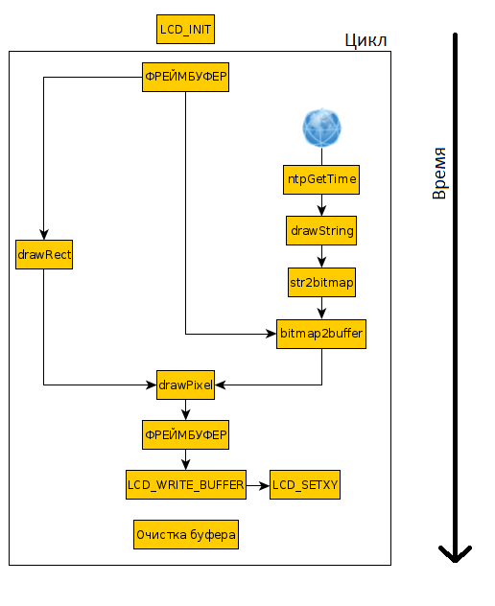

ПРИЛОЖЕНИЕ Б
Спецификация оборудования

Поз. | Наименование | Кол. | Примечание
дисплей | ЖК-дисплей C115 на контроллере ST7558 | 1
провод | Провод соединительный П-П | 5
myRIO | NI myRIO-1900 | 1
breadboard | Макетная плата | 1

